Universiteti i Prishtinës “Hasan Prishtina”
Fakulteti i Inxhinierisë Elektrike dhe Kompjuterike
[VEND PËR LOGON]
Logoja e universitetit
Dokumentim teknik i projektit
Lënda: [PLOTËSONI EMRIN E LËNDËS]
Titulli i projektit: Monitorimi i burimeve dhe observabiliteti i aplikacioneve në kontejnerë
Grupi: [PLOTËSONI]
Profesori / asistenti | Emri dhe mbiemri i studentëve | Email adresa
[PLOTËSONI] | [PLOTËSONI ANËTARËT] | [PLOTËSONI EMAIL-ET]
Prishtinë, 2026

Përmbajtja
Abstrakti 3
I. Përshkrimi i problemit 4
1.1. Problemi dhe motivimi 4
1.2. Qëllimi dhe objektivat 4
1.3. Kufijtë e implementimit 5
II. Teknologjitë e përdorura 6
2.1. Teknologjitë dhe përgjegjësitë 6
2.2. Konfigurimi i mjedisit punues 7
2.3. Infrastruktura dhe arkitektura 8
2.4. Docker Compose dhe vendosja 9
2.4. Docker Compose dhe vendosja 9
III. Implementimi / Zhvillimi 11
3.1. Organizimi i kodit dhe koordinimi 11
3.2. Ngarkesat Compute dhe Data 12
3.3. MongoDB, historiku dhe ndërfaqja 13
3.4. Monitorimi dhe Grafana 15
3.5. Gjurmimi i shpërndarë 17
3.6. Alokimi i burimeve dhe replikat 18
3.7. Eksperimentet dhe analiza e rezultateve 21
3.8. Testimi, sfidat dhe kufizimet 26
IV. Përfundime 27
4.1. Arritjet kryesore 27
4.2. Gjetjet dhe kufizimet 27
4.3. Zhvillimi i ardhshëm 27
V. Referencat 28

Abstrakti
Ky projekt paraqet një laborator lokal për monitorimin e burimeve dhe observabilitetin e aplikacioneve në kontejnerë. Qëllimi është që ndryshimet në përdorimin e CPU-së, memories dhe rrjetit të lidhen me veprime të kontrolluara të aplikacionit dhe me rezultatet e tyre të ruajtura.
Sistemi ndërtohet me Docker Compose dhe shërbimet Flask Controller, Compute dhe Data. Controller koordinon një eksperiment aktiv, ndërsa ngarkesat ekzekutohen në procese të veçanta me kufij, afate dhe mundësi anulimi. MongoDB ruan historikun dhe mbështet ngarkesat e databazës. cAdvisor mbledh matjet e kontejnerëve; Prometheus ruan metrikat e burimeve dhe të aplikacionit; Grafana ofron dy dashboard-e për interpretimin e tyre. Gjurmimi opsional përmes OpenTelemetry Collector dhe Tempo lidh operacionet ndërmjet shërbimeve. Konfigurimet e verifikuara të burimeve dhe caktimi determinist i llogaritjeve mundësojnë edhe krahasime me sasi fikse pune dhe një ose dy instanca Compute.
Katër eksperimentet shembull për CPU, memorie, rrjet dhe punë të kombinuar përfunduan dhe u ruajtën pa gabime operacionale të raportuara. Matjet treguan aktivitetin CPU, rritjen dhe lirimin e memories, drejtimin e trafikut dhe lidhjen me operacionet e databazës. Gjurma Combined e ruajtur përmban 142 span-e të lidhura. Historiku dhe eksporti CSV ruajnë parametrat dhe numëruesit realë, duke mundësuar kontrollimin e interpretimit të grafikëve.
Rezultatet demonstrojnë funksionimin e laboratorit në mjedisin lokal. Meqë skenarët janë ekzekutime individuale me ngarkesa sintetike, ato nuk përbëjnë studim statistikor të performancës. Përsëritja e eksperimenteve dhe vlerësimi i ndryshueshmërisë mbeten zhvillime të ardhshme.
Fjalë kyçe: monitorimi i burimeve, kontejnerë, Docker Compose, Prometheus, Grafana, gjurmim i shpërndarë.

I. Përshkrimi i problemit

1.1. Problemi dhe motivimi
Aplikacionet e ndara në disa kontejnerë përdorin burime të përbashkëta të pajisjes ku ekzekutohen. Një shërbim mund të kryejë llogaritje, një tjetër të mbajë të dhëna në memorie, ndërsa një i tretë të lexojë nga databaza ose të dërgojë të dhëna përmes rrjetit. Edhe kur aplikacioni përgjigjet saktë, vetëm përgjigjja e tij nuk tregon sa CPU, memorie apo trafik rrjeti ka kërkuar për ta përfunduar punën. Për këtë arsye, funksionimi i aplikacionit duhet të shoqërohet me matje të burimeve që ai përdor.
Problemi i trajtuar në këtë projekt është ndërtimi i një mjedisi ku aktiviteti i kontrolluar i aplikacionit mund të lidhet me matjet reale të kontejnerëve. Kërkesa fillestare e laboratorit është një panel për monitorimin e CPU-së, RAM-it dhe rrjetit, duke përdorur Prometheus, Grafana dhe Flask. Për ta bërë këtë kërkesë të demonstrueshme, projekti përfshin edhe shërbime që gjenerojnë ngarkesa të kufizuara. Kështu, ndryshimi në grafik mund të lidhet me një veprim të njohur, si kryerja e llogaritjeve ose mbajtja e një buffer-i në memorie.
Në një sistem me disa shërbime, interpretimi i matjeve kërkon të dihet edhe ku kryhet puna. Për shembull, gjatë një eksperimenti rrjeti, Data kërkon të dhëna nga Compute. Trafiku i pranuar pritet të rritet te Data, ndërsa trafiku i dërguar te Compute. Një grafik i vetëm, pa dallimin e shërbimit dhe drejtimit të trafikut, do ta bënte më të vështirë shpjegimin e këtij aktiviteti. E njëjta nevojë paraqitet kur memoria e kontejnerit krahasohet me madhësinë e buffer-it të kërkuar ose kur përdorimi i CPU-së krahasohet me kuotën e lejuar.
Përveç matjeve të burimeve, është e dobishme të shihet çfarë po bën vetë aplikacioni. Numri i operacioneve, koha e ekzekutimit dhe gabimet ndihmojnë në interpretimin e ngarkesës. Gjurmimi i shpërndarë e plotëson këtë pamje duke lidhur operacionet e një eksperimenti ndërmjet shërbimeve. Në këtë raport, observabiliteti nënkupton pikërisht këtë mundësi për të kuptuar sjelljen e sistemit përmes matjeve dhe gjurmëve që ai prodhon.

1.2. Qëllimi dhe objektivat
Qëllimi kryesor është të ndërtohet një laborator lokal, i riprodhueshëm dhe i kuptueshëm, ku përdoruesi nis një eksperiment, vëzhgon ndikimin e tij në burime dhe shqyrton rezultatin e ruajtur. Flask ofron ndërfaqen dhe koordinimin e punës, Prometheus mbledh e ruan metrikat, ndërsa Grafana i paraqet ato në kohë. cAdvisor siguron matjet e burimeve të kontejnerëve. Këto përgjegjësi mbeten të ndara, në mënyrë që gjenerimi i ngarkesës të mos ngatërrohet me matjen e saj.
Objektivat konkrete të projektit janë:
- Të maten CPU-ja, memoria dhe trafiku i rrjetit për secilin shërbim dhe të paraqiten në Grafana me njësi dhe filtra të qartë.
- Të ofrohen ngarkesa për CPU, memorie, rrjet, databazë dhe punë të kombinuar, si dhe një ngarkesë CPU me sasi fikse llogaritjesh për krahasime.
- Të mbahet ndërfaqja e përdorshme gjatë ekzekutimit, me një eksperiment aktiv në të njëjtën kohë, kufij të përcaktuar dhe mundësi ndalimi e pastrimi.
- Të ruhen parametrat, konfigurimi i verifikuar i vendosjes dhe rezultatet reale, duke mundësuar shqyrtimin e historikut dhe eksportin CSV.
- Të lidhen matjet e burimeve me metrikat e aplikacionit dhe me gjurmët e operacioneve ndërmjet shërbimeve.
- Të mundësohen krahasime të kontrolluara të kufijve CPU, memories dhe një ose dy instancave Compute, me sasi pune të njohur.
Një rezultat i vlefshëm për laboratorin nuk është vetëm shfaqja e një grafiku. Duhet të mund të shpjegohet cili veprim e shkaktoi ndryshimin, në cilin shërbim u krye puna, cilët parametra u përdorën dhe çfarë rezultati u raportua. Ruajtja e këtyre të dhënave e bën demonstrimin të kontrollueshëm edhe pasi eksperimenti ka përfunduar.

1.3. Kufijtë e implementimit
Sistemi ekzekutohet në një laptop me Docker Desktop dhe kontejnerë Linux. Ai ilustron koncepte të menaxhimit të burimeve në cloud, por vendosja e realizuar është lokale. Matjet lidhen me kontejnerët e projektit; ato nuk përfaqësojnë të gjithë përdorimin e pajisjes Windows. Konfigurimi bazë ka shtatë shërbime pa gjurmim dhe nëntë kur aktivizohen OpenTelemetry Collector dhe Tempo. Instanca opsionale Compute-2 shton një kontejner për krahasimet me replika.
Puna është zhvilluar në pesë faza. Fillimisht u realizua monitorimi i burimeve, pastaj kontrolli ndërveprues dhe historiku i eksperimenteve. Më tej u shtuan metrikat e aplikacionit dhe gjurmimi, konfigurimet e alokimit dhe krahasimet me replika. Faza e pestë përmirësoi ndërfaqen dhe dashboard-et, ruajti katër eksperimente shembull dhe përgatiti udhëzuesit praktikë. Raporti dokumenton këtë gjendje të implementuar.
Ngarkesat janë sintetike dhe kanë kufij të përcaktuar. Ato shërbejnë për të krijuar aktivitet të dallueshëm, jo për të përfaqësuar një aplikacion prodhimi ose trafik real përdoruesish. Vlerat e kërkuara, si intensiteti CPU apo numri i kërkesave për sekondë, janë hyrje të eksperimentit. Konsumi i matur dhe ritmi i arritur janë rezultate që mund të ndikohen nga sistemi operativ, kufijtë e kontejnerit dhe puna shtesë e shërbimeve të monitorimit.
Katër eksperimentet e ruajtura për CPU, memorie, rrjet dhe punë të kombinuar janë shembuj me nga një ekzekutim për skenar. Edhe krahasimet e alokimit dhe replikave trajtohen si matje verifikimi. Ato tregojnë sjelljen e sistemit në kushtet e regjistruara, por nuk mjaftojnë për përfundime statistikore ose garanci për përshpejtim. Një studim formal me përsëritje mbetet punë e ardhshme. Në kapitujt vijues shpjegohen teknologjitë, implementimi dhe rezultatet mbi bazën e evidencës së ruajtur. [1, 15]

II. Teknologjitë e përdorura

2.1. Teknologjitë dhe përgjegjësitë
Laboratori përdor një grup teknologjish me përgjegjësi të ndara. Docker Compose përcakton shërbimet dhe mënyrën e lidhjes së tyre; aplikacionet Flask krijojnë dhe kontrollojnë aktivitetin; mjetet e observabilitetit e bëjnë atë të matshëm. Kjo ndarje lejon që një rezultat i raportuar nga aplikacioni të krahasohet me konsumin e vëzhguar të kontejnerit. [1, 2]
Tabela 1 përmbledh teknologjitë kryesore dhe versionet e konfigurimit ose të mjedisit të inspektuar. Për imazhet e infrastrukturës ruhen edhe identifikuesit digest në Docker Compose, ndërsa bibliotekat Python kanë versione të fiksuara. Këta identifikues ndihmojnë në riprodhimin e mjedisit dhe në dallimin e ndryshimit të kodit nga ndryshimi i burimeve të lejuara. [1]
Tabela 1: Teknologjitë kryesore të laboratorit
Teknologjia | Versioni në projekt | Përgjegjësia
Docker Compose | 5.1.4, plugin lokal | Nis dhe menaxhon shërbimet, rrjetin, volumet dhe profilet.
Python / Flask / Gunicorn | 3.13 / 3.1.3 / 26.2.0 | Ekzekutojnë Controller, Compute dhe Data; ndajnë kërkesat HTTP nga puna në sfond.
Jinja2 / HTML / CSS / JavaScript | Jinja2 3.1.6 | Ndërtojnë ndërfaqen dhe përditësimin periodik të progresit, pa framework tjetër frontend.
MongoDB / PyMongo | 8.0 / 4.19.0 | Ruajnë historikun dhe kryejnë operacionet e ngarkesave të databazës.
cAdvisor | 0.60.6 | Ekspozon konsumin real të CPU-së, memories dhe rrjetit të kontejnerëve.
Prometheus / klienti Python | 3.15.1 / 0.26.0 | Mbledhin e ruajnë metrikat e burimeve dhe të aplikacionit.
Grafana | 13.3.0 | Paraqet dashboard-et dhe hap gjurmët nga burimi Tempo.
OpenTelemetry SDK / Collector | 1.45.2 / 0.164.0 | Instrumentojnë operacionet dhe përcjellin gjurmët përmes OTLP/HTTP.
Grafana Tempo | 3.1.1 | Ruan gjurmët dhe i bën të kërkueshme nga Grafana.

Flask shërben ndërfaqen dhe API-të, ndërsa Gunicorn e ekzekuton secilin aplikacion me një proces aplikativ dhe tetë fije për kërkesat. Proceset e përkohshme të ngarkesave janë të veçanta. Ky organizim ruan një pronar të vetëm për koordinimin në secilin shërbim, duke lejuar njëkohësisht kërkesa për gjendjen dhe ndalimin e punës. [1, 3]
MongoDB, Prometheus dhe Tempo ruajnë lloje të ndryshme informacioni: përmbledhjet e eksperimenteve, seritë kohore dhe gjurmët. Grafana i lexon burimet e veta të të dhënave, ndërsa historiku i eksperimenteve shfaqet nga Controller. Versionet në tabelë përshkruajnë konfigurimin e këtij laboratori dhe nuk paraqiten si rekomandim për versionet më të reja. [4, 6, 14]

2.2. Konfigurimi i mjedisit punues
Mjedisi i inspektuar më 1 nëntor 2026 është një laptop me Windows 11 Pro dhe Docker Desktop me motor Linux. Kontejnerët ekzekutohen brenda mjedisit Linux të Docker-it; CPU-ja dhe memoria mbeten burime të përbashkëta të laptopit. Për nisjen dhe verifikimin përdoren skripta PowerShell nga rrënja e repository-t.
Tabela 2: Mjedisi punues i përdorur
Elementi | Konfigurimi i inspektuar
Sistemi operativ | Windows 11 Pro, versioni 10.0.26200
Procesori | AMD Ryzen 7 4800H; 8 bërthama, 16 procesorë logjikë
Memoria fizike | Rreth 16 GB RAM
Docker Engine / Compose | 29.5.2 / 5.1.4
PowerShell | 7.6.5
Mjedisi i aplikacionit | Imazh Python 3.13, slim-bookworm; varësitë instalohen brenda imazheve

Kufijtë fillestarë të kontejnerëve paraqiten në Tabelën 3. Vlera CPU shpreh tavanin në bërthama, ndërsa memoria është kufi në MiB. Këto vlera nuk janë konsum i garantuar dhe nuk rezervojnë automatikisht të gjithë sasinë e shënuar.
Tabela 3: Kufijtë e burimeve për konfigurimin bazë
Shërbimi | CPU | Memoria
Controller | 0.5 | 256 MiB
Compute | 1 | 512 MiB
Data | 1 | 512 MiB
MongoDB | 1 | 768 MiB
cAdvisor | 0.5 | 256 MiB
Prometheus | 1 | 768 MiB
Grafana | 0.5 | 512 MiB
Collector — vetëm profili tracing | 0.5 | 256 MiB
Tempo — vetëm profili tracing | 1 | 768 MiB
Compute-2 — vetëm preset-i replica-2 | 1 | 512 MiB

Shuma e tavaneve të memories është 3.5 GiB pa gjurmim dhe 4.5 GiB me gjurmim, pa instancën Compute-2. Preset-et më të mëdha arrijnë 5 GiB me gjurmim. Përveç këtyre tavaneve nevojitet hapësirë për Windows-in dhe Docker-in. Shkarkimi dhe ndërtimi i parë kërkojnë internet; më pas mund të përdoren imazhet lokale. Kredencialet e Grafana-s ruhen në skedarin lokal .env, i cili përjashtohet nga Git.

2.3. Infrastruktura dhe arkitektura
Controller është pika hyrëse e përdoruesit: shfaq ndërfaqen, pranon parametrat, koordinon një eksperiment aktiv dhe ruan përmbledhjen në MongoDB. Compute kryen llogaritjet CPU dhe shërben përgjigjet binare për eksperimentet e rrjetit. Data mban buffer-in e memories, kërkon payload-e nga Compute dhe kryen ciklet shkrim/lexim në MongoDB. Compute-2 përdor të njëjtin imazh si Compute, por identifikohet veçmas kur aktivizohet krahasimi me dy instanca.
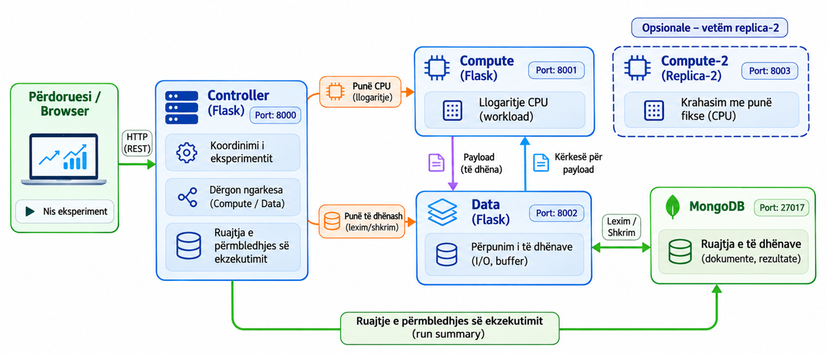
Figura 1: Arkitektura e shërbimeve të aplikacionit
Arkitektura ka tri rrugë të veçanta vëzhgimi. Për burimet, cAdvisor vëzhgon kontejnerët dhe Prometheus e lexon çdo pesë sekonda. Për metrikat e aplikacionit, Prometheus lexon drejtpërdrejt endpoint-in /metrics të Controller, Compute dhe Data. Për gjurmët, aplikacionet dërgojnë span-e te Collector, i cili i përcjell te Tempo; Grafana i hap ato për eksperimentin përkatës. [5, 6, 13, 14]
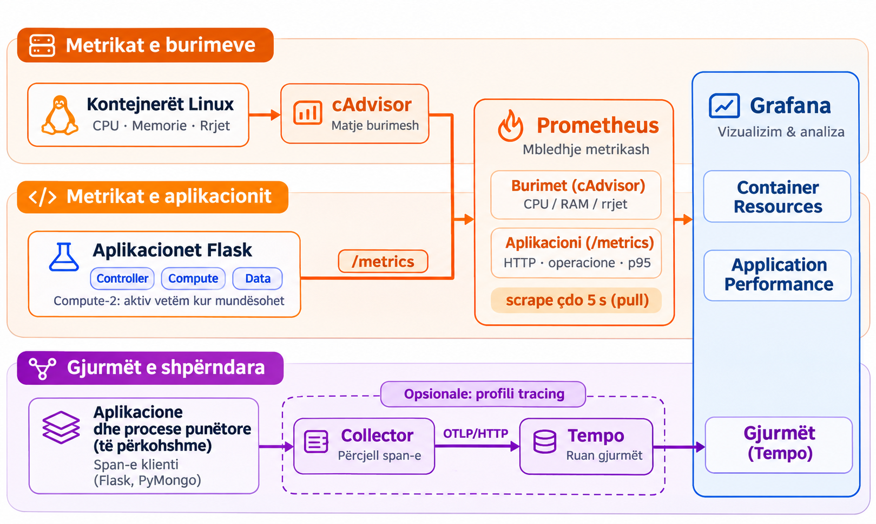
Figura 2: Rrjedhat e metrikave dhe gjurmëve
Pa gjurmim ka shtatë kontejnerë; me profilin tracing ka nëntë. Preset-i replica-2 aktivizon edhe Compute-2, duke dhënë përkatësisht tetë ose dhjetë kontejnerë. cAdvisor ka qasje të privilegjuar në mjedisin Linux të Docker-it për matjet. Aplikacionet Flask nuk marrin Docker socket dhe nuk ndryshojnë vetë alokimin e burimeve. Ndryshimet e vendosjes kryhen nga skriptat e projektit.

2.4. Docker Compose dhe vendosja
Docker Compose bashkon shërbimet në rrjetin bridge të projektit. Brenda tij përdoren emrat e shërbimeve, si compute ose mongodb. Në pajisje publikohen Controller në portën 5000, Grafana në 3000, Prometheus në 9090 dhe MongoDB në 27017 për inspektim lokal me Compass. Të katër portat lidhen me 127.0.0.1; endpoint-et e punës së Compute dhe Data nuk publikohen në host.
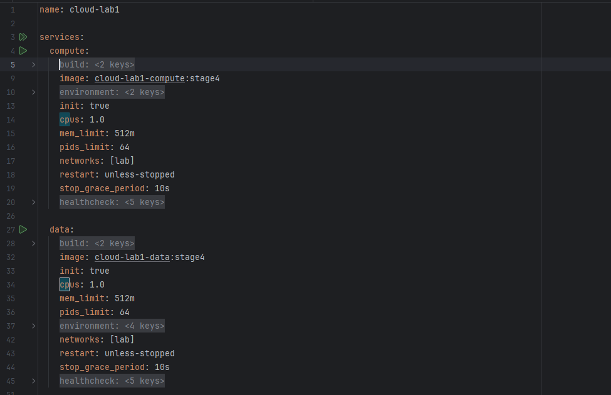
Figura 3: Konfigurimi i shërbimeve në Docker Compose
Nisja bëhet me skriptën e projektit, sepse ajo zgjedh preset-in dhe profilin, kontrollon konfigurimin, pret gatishmërinë dhe verifikon kufijtë efektivë. Ndryshimi i vendosjes bllokohet gjatë një eksperimenti aktiv. Shërbimet me healthcheck kontrollohen nga Docker; për Collector dhe Tempo skriptat kontrollojnë endpoint-et e gatishmërisë. Një scrape i suksesshëm nuk provon vetvetiu suksesin e eksperimentit.
Për konfigurimin bazë me gjurmim përdoren komandat:
./scripts/start.ps1 -Preset baseline -Tracing
./scripts/verify.ps1

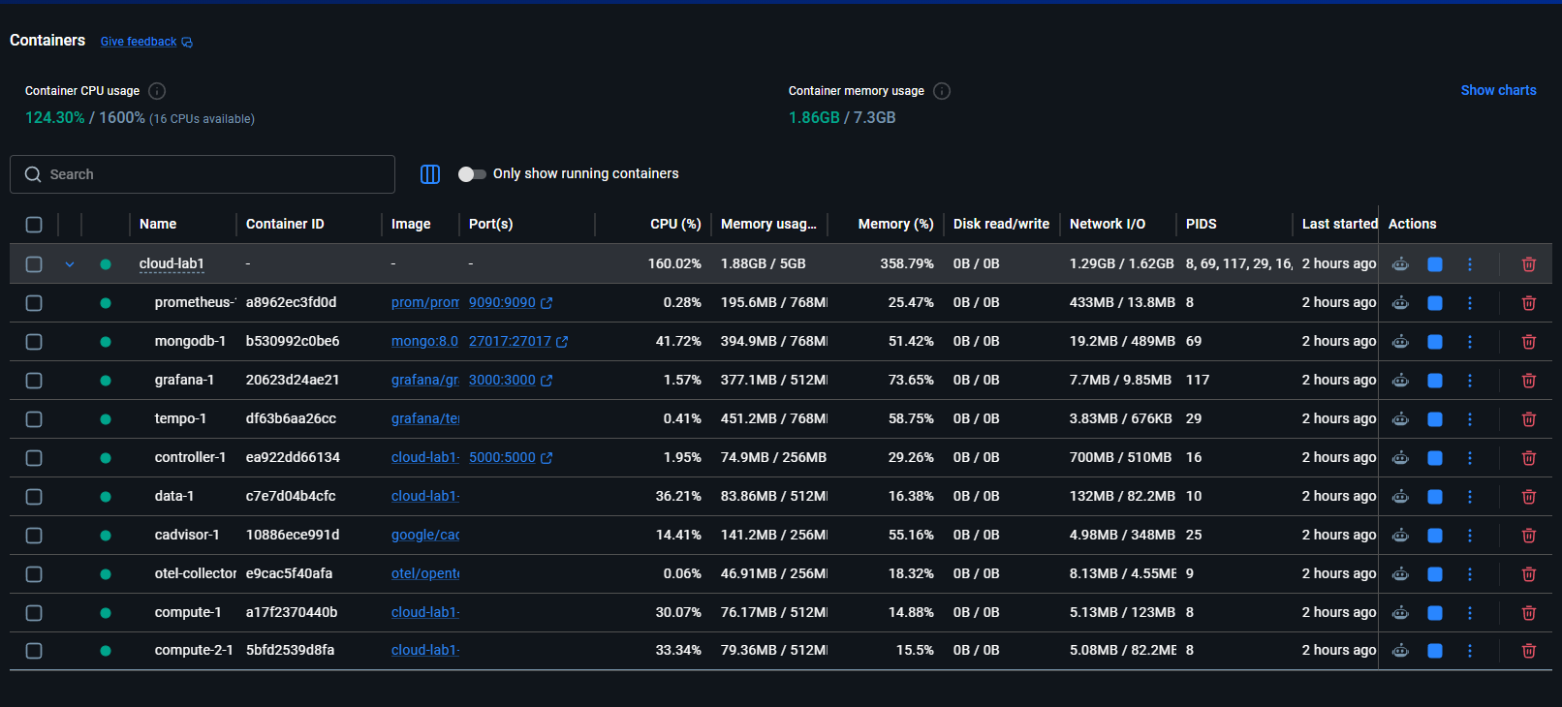
Figura 4: Dhjetë kontejnerët me gjurmim dhe instancën Compute-2
Volumet e emërtuara ruajnë historikun MongoDB, metrikat Prometheus, konfigurimin Grafana dhe gjurmët Tempo gjatë ndalimit normal. Prometheus ka kufi ruajtjeje shtatë ditë ose 1 GiB; gjurmët Tempo ruhen rreth 24 orë. Konfigurimet e monitorimit montohen vetëm për lexim. Mbyllja normale bëhet me ./scripts/stop.ps1 dhe nuk fshin këto volume; fshirja e të dhënave është operacion i veçantë. [1, 7]

III. Implementimi / Zhvillimi

3.1. Organizimi i kodit dhe koordinimi
Implementimi e ndan pranimin e kërkesës nga kryerja e punës. Controller merr parametrat nga ndërfaqja, i validon dhe krijon rekordin e eksperimentit. Compute ose Data e ekzekuton ngarkesën në procese të veçanta dhe raporton progresin. Kjo ndarje lejon që kërkesat për gjendjen dhe Stop të përpunohen edhe gjatë punës intensive. [1]
Tabela 4: Blloqet kryesore të implementimit
Moduli ose grupi | Përgjegjësia në rrjedhën e punës
controller: app.py | Faqja, API-të publike, filtrat e historikut dhe eksporti CSV.
coordinator.py / fixed_coordination.py | Pronësia e eksperimentit aktiv, shpërndarja, mbledhja e rezultateve dhe rikuperimi.
shared/model.py | Preset-et, validimi dhe paraqitja publike e rekordit me lidhjet për Grafana.
shared/worker.py / workload_child.py | Mbikëqyrja e procesit të përkohshëm dhe ngarkesat me kohëzgjatje.
fixed_work.py / fixed_runner.py / fixed_child.py | Caktimi i batch-eve, llogaritja deterministe dhe mbikëqyrja e disa proceseve.
repository.py / metrics.py / tracing.py | Ruajtja MongoDB, bashkimi i progresit në metrika dhe lidhja e gjurmëve.

Kur përdoruesi zgjedh Start, vlerat e profilit bashkohen me ndryshimet e avancuara dhe ruhen si konfigurim i zgjidhur. Controller kontrollon gatishmërinë, kufijtë e memories dhe gjendjen e vendosjes brenda të njëjtit mekanizëm kyçjeje që mbron eksperimentin aktiv. Vetëm pas këtyre kontrolleve krijon ID-në dhe kthen përgjigjen HTTP 202; përgjigjja nuk pret përfundimin e ngarkesës.
Tabela 5: API-të kryesore të përdorura nga ndërfaqja
Kërkesa | Sjellja kryesore
GET /api/workloads | Jep profilet, kufijtë dhe disponueshmërinë e ngarkesave.
POST /api/runs | Nis eksperimentin në mënyrë asinkrone; konfliktet aktive kthejnë 409.
GET /api/runs/active | Jep eksperimentin aktiv ose vlerë bosh.
POST /api/runs/<id>/stop | Kërkon anulimin; përsëritja nuk nis veprim tjetër.
GET /api/runs dhe /api/runs/export.csv | Lexojnë historikun dhe eksportojnë përmbledhjet sipas filtrave.

Rekordi kalon starting → running → stopping kur kërkohet Stop; gjendjet përfundimtare janë completed, cancelled, failed dhe interrupted. Start-i i brendshëm me të njëjtën ID dhe parametra nuk nis proces tjetër; konfigurimi i ndryshuar refuzohet. Controller lidh progresin, përfundon gjurmën dhe ruan rezultatin. Puna me rezultat të paqartë nuk përsëritet automatikisht.

3.2. Ngarkesat Compute dhe Data
Compute trajton ngarkesat CPU, ndërsa Data trajton memorien, rrjetin dhe databazën. Profili Medium dhe kohëzgjatja 30 sekonda shërbejnë si pikënisje për ngarkesat me kohë. Profili Low ose High ndryshon intensitetin, jo kuotën e kontejnerit. Kuotat ndryshohen nga preset-et e vendosjes.
Tabela 6: Ngarkesat dhe konfigurimi fillestar Medium
Ngarkesa | Puna e kryer dhe vlera fillestare | Kufizimi ose rezultati kryesor
CPU | Një proces alternon punë dhe pushim; 50% kohë aktive, 30 s. | Raporton ciklet llogaritëse dhe kohën reale.
CPU comparison | 32 batch-e me nga 2 500 njësi; dy procese gjithsej. | Përfundon me punën e caktuar; afat sigurie 180 s.
Memory | Alokon e prek 64 MiB dhe e mban buffer-in për 30 s. | Dalja e procesit liron buffer-in.
Network | Data shkarkon përgjigje 256 KiB nga Compute, me synim 5/s. | Numëron përgjigjet e plota dhe byte-t e lexuar.
Database | Shkruan dhe lexon dokument 16 KiB; synimi 5 cikle/s. | Një cikël ka një shkrim dhe një lexim të suksesshëm.
Combined Data | Mban 64 MiB dhe kryen punën Network dhe Database, me synim 5 cikle/s. | Raporton veçmas memorien, rrjetin, databazën dhe gabimet.

Për CPU-në me kohë, një cikël i shkurtër ndan intervalin aktiv nga pushimi. Numëruesi cpu_batches tregon sa herë u krye llogaritja elementare; ai nuk është numri i batch-eve logjike të krahasimit fiks. Për Memory, buffer-i preket në hapa 4 KiB gjatë alokimit, që memoria të përdoret realisht dhe jo vetëm të kërkohet si hapësirë virtuale.
Network lexon përmbajtjen e përgjigjes në pjesë dhe e hedh poshtë. Byte-t e transferimit të pjesshëm ruhen në numërues, por kërkesa numërohet e suksesshme vetëm kur plotësohet payload-i. Database ripërdor deri në 128 pozicione dokumentesh për run dhe verifikon që leximi përputhet me shkrimin. Combined mban buffer-in ndërsa kryen të dy llojet e I/O-së.
Validimi pranon 15–180 sekonda për ngarkesat me kohë, 10–95% për CPU, 1–128 MiB për memorie, payload rrjeti 1–1 024 KiB dhe 1–20 kërkesa ose cikle/s. Dokumentet janë 1–64 KiB. Te preset-i Data 256 MiB, alokimi kufizohet në 64 MiB. Kërkesat jashtë kufijve refuzohen përpara ekzekutimit.
Procesi prind lexon progresin kumulativ rreth çdo sekondë. Afatet mbikëqyren edhe në shërbimin që kryen punën, jo vetëm në Controller. Gjatë Stop dërgohet sinjali i ndalimit, pastaj zbatohet përfundimi i detyruar nëse nevojitet dhe procesi mblidhet. Ruhen numëruesit e njohur deri në ndërprerje; nuk pretendohet punë që nuk është raportuar. [1]

3.3. MongoDB, historiku dhe ndërfaqja
MongoDB përdor databazën lab me koleksione të ndara: runs për përmbledhjet dhe workload_documents për ngarkesat e përkohshme. Rekordi ruan ID-në, emrin/shënimet, parametrat e zgjidhur, shërbimet, kohët, gjendjen, numëruesit, gabimin, lidhjen e gjurmës dhe snapshot-in e vendosjes. Indeksi sipas kohës ndihmon historikun; për dokumentet e përkohshme ekziston edhe indeks skadimi si mekanizëm ndihmës. Pastrimi normal bëhet shprehimisht pas punës. [1]
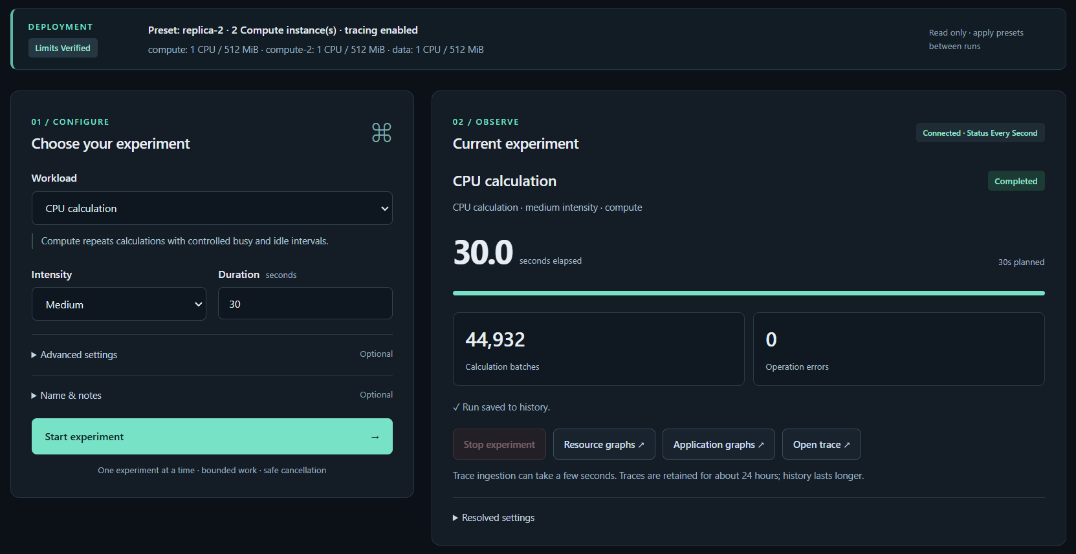
Figura 5: Paneli për konfigurimin dhe ndjekjen e eksperimentit
Ndërfaqja përdor template Flask, CSS dhe JavaScript të lehtë. Ajo pyet gjendjen një herë në sekondë; rifreskimi ose mbyllja e shfletuesit nuk e anulon punën në server. CPU comparison paraqet sasinë e punës dhe batch-et, ndërsa ngarkesat e tjera paraqesin kohëzgjatjen. Ngjyrat shoqërohen me tekst për gjendjen, mirëmbajtjen dhe humbjen e lidhjes.
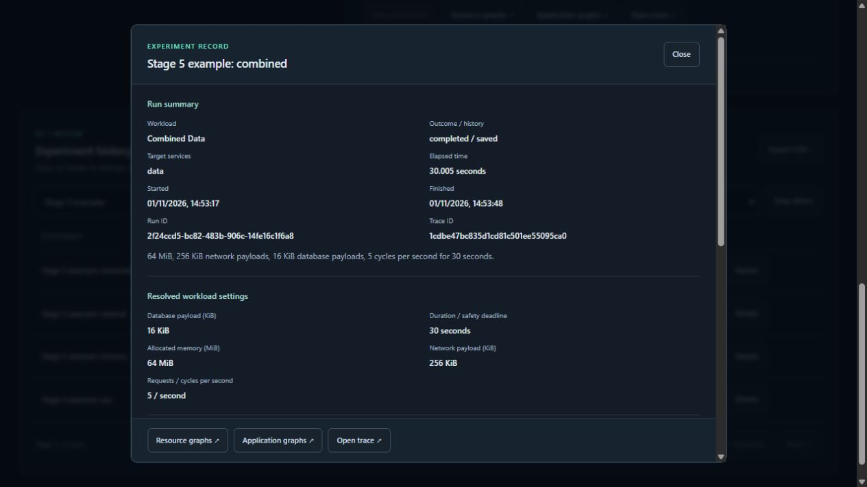
Figura 6: Parametrat dhe rezultatet e ruajtura të eksperimentit
Historiku filtrohet sipas ngarkesës, gjendjes dhe emrit, me faqe të ndara. Eksporti CSV përdor të njëjtët filtra dhe ruan vlerat reale, jo vlerësime nga grafiku. Lidhjet për Grafana zgjedhin shërbimet dhe intervalin kohor; trace_id ruhet edhe kur gjurma ka skaduar nga Tempo. Në konfigurimin aktual, historiku mund të inspektohet lokalisht me Compass në 127.0.0.1:27017.
Kur MongoDB mungon, CPU, Memory dhe Network mbeten të përdorshme. Database dhe Combined bëhen të padisponueshme. Controller mban deri në 100 përmbledhje të paruajtura në memorie dhe provon përsëri ruajtjen; ato mund të eksportohen ndërkohë. Një restart përpara ruajtjes mund t'i humbë këto përmbledhje, prandaj ndërfaqja dallon saved nga pending.

3.4. Monitorimi dhe Grafana
Dashboard-i Container Resources përdor të dhënat e cAdvisor, të mbledhura çdo pesë sekonda. Etiketat e Compose identifikojnë projektin dhe shërbimin. Query-t kufizohen te cloud-lab1, përjashtojnë agregatet e host-it dhe kontejnerët e vjetër, si dhe shmangin numërimin e ndërfaqeve të dyfishta. [1, 5]
Tabela 7: Kuptimi i matjeve të burimeve
Matja | Njësia | Interpretimi
CPU e konsumuar | Bërthama | Norma e kohës CPU; vlera 1 përfaqëson një bërthamë të konsumuar.
Memory working set | MiB | Përdorimi i kontejnerit, përfshirë prindin, procesin e punës dhe bibliotekat.
Receive / transmit | Byte/s | Trafiku i ndërfaqes; përfshin overhead dhe aktivitet tjetër të shërbimit.
CPU / memory ndaj kufirit | % | Raporti me kuotën pozitive CPU ose kufirin e vlefshëm të memories.
Periudha të throttling | % | Pjesa e periudhave të planifikimit ku kufizimi CPU është zbatuar.
Kohë throttling | s/s | Normë kohëzgjatjeje; nuk është përqindje përdorimi CPU.

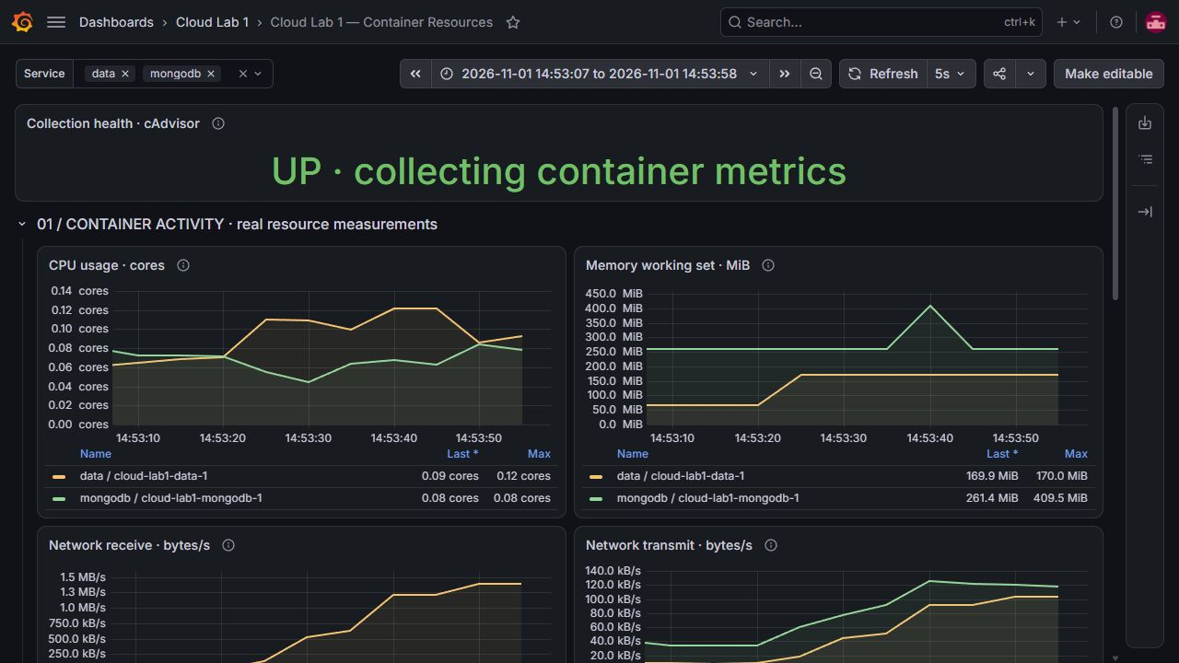
Figura 7: Dashboard-i i burimeve të kontejnerëve
CPU dhe trafiku përdorin dritare 30-sekondëshe për llogaritjen e normës. Prandaj ndryshimi shfaqet gradualisht dhe mund të vazhdojë të duket pas përfundimit të punës. Paneli recent CPU përdor dy mostrat e fundit të disponueshme, zakonisht rreth pesë sekonda larg, dhe është i dobishëm për punë të shkurtra. Këto dy pamje nuk duhen trajtuar si e njëjta matje kulmi.
CPU-ja ndaj kuotës dhe memoria ndaj kufirit shfaqen si të padisponueshme kur emëruesi mungon ose është i pakufizuar. Një zero reale ruhet si zero. Collection health tregon nëse Prometheus mund ta lexojë exporter-in; nuk provon që ngarkesa ose databaza është funksionale. Për rrjetin, Data është pranuesi i payload-eve dhe Compute dërguesi.
Metrikat e aplikacionit dhe bashkimi i progresit
Dashboard-i Application Performance shpjegon punën e kryer krahas burimeve të kontejnerit. Çdo shërbim Flask mban registry-n në procesin prind. Proceset e përkohshme dërgojnë numërues dhe bucket-e kumulative; prindi shton vetëm diferencën ndaj vlerës së fundit. Mesazhet e përsëritura ose përfundimtare nuk e numërojnë të njëjtën punë dy herë. [1, 9]
Tabela 8: Familjet kryesore të metrikave të aplikacionit
Familja e metrikave | Çfarë shpjegon
HTTP requests / HTTP duration | Numrin dhe latencën sipas metodës, modelit të route-it dhe statusit.
Runs active / runs total | Eksperimentin aktiv dhe përfundimet e vëzhguara nga Controller.
Workload duration / elapsed | Kohën e ekzekutimit të worker-it dhe progresin gjatë punës.
Workload operations | Ciklet CPU, përgjigjet e rrjetit, shkrimet/leximet dhe gabimet.
Network bytes | Byte-t e payload-it të lexuar nga Data, edhe kur transferimi ndërpritet.
I/O duration | Histogramet e kohës së transferimit ose operacionit të databazës.

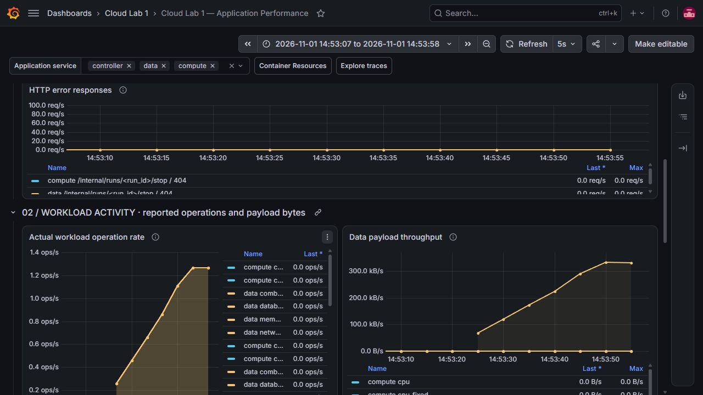
Figura 8: Dashboard-i i performancës së aplikacionit
Query-t për kërkesat dhe latencën përdorin dritare dyminutëshe. p95 është vlerësim nga bucket-et e histogramit, jo koha e saktë e një kërkese individuale. Pa vëzhgime shfaqet mungesë të dhënash. Kërkesat /health, /metrics dhe skedarët statikë përjashtohen nga matjet HTTP; pyetjet e zakonshme për statusin mbeten të dallueshme nga route-i.
ID-të, emrat e eksperimenteve dhe URL-të e papërpunuara nuk përdoren si etiketa. Përdoren modele si /api/runs/<run_id>, me vlera të kufizuara për llojin e punës, operacionin dhe rezultatin. Numëruesit rifillojnë pas restart-it; historiku MongoDB është rekordi afatgjatë. Përfundimi i eksperimentit numërohet një herë nga Controller, jo gjatë leximit të historikut ose përsëritjes së ruajtjes. [8]
Te cpu_fixed, etiketa historike cpu_batch numëron njësi llogaritëse, ndërsa logical_batch numëron batch-e të përfunduara prej 2 500 njësish. Me dy instanca, normat mblidhen për Compute dhe Compute-2. Matjet e Grafana-s i përkasin shërbimit në intervalin e zgjedhur; ato nuk janë seri të izoluara për çdo run dhe mund të përfshijnë aktivitet paraprak.

3.5. Gjurmimi i shpërndarë
Gjurmimi aktivizohet me profilin tracing. OpenTelemetry instrumenton Flask, Requests dhe PyMongo, ndërsa span-et e shprehura në kod përshkruajnë eksperimentin dhe fazat kryesore. Inicializimi bëhet pas fork-ut të Gunicorn dhe veçmas brenda proceseve të punës. Konteksti W3C kalon ndërmjet kërkesave HTTP, fijeve koordinuese dhe nisjes së procesit të përkohshëm. [1, 10, 11, 12]
Kërkesa Start është e shkurtër. Span-i experiment.run mbetet i hapur derisa të vëzhgohet një gjendje përfundimtare, ndërsa worker.execute dhe workload.run përshkruajnë punën në Data ose Compute. Për Combined, pasardhësit përfshijnë alokimin/mbajtjen e memories, kërkesat HTTP te Compute dhe thirrjet MongoDB nga klienti PyMongo.
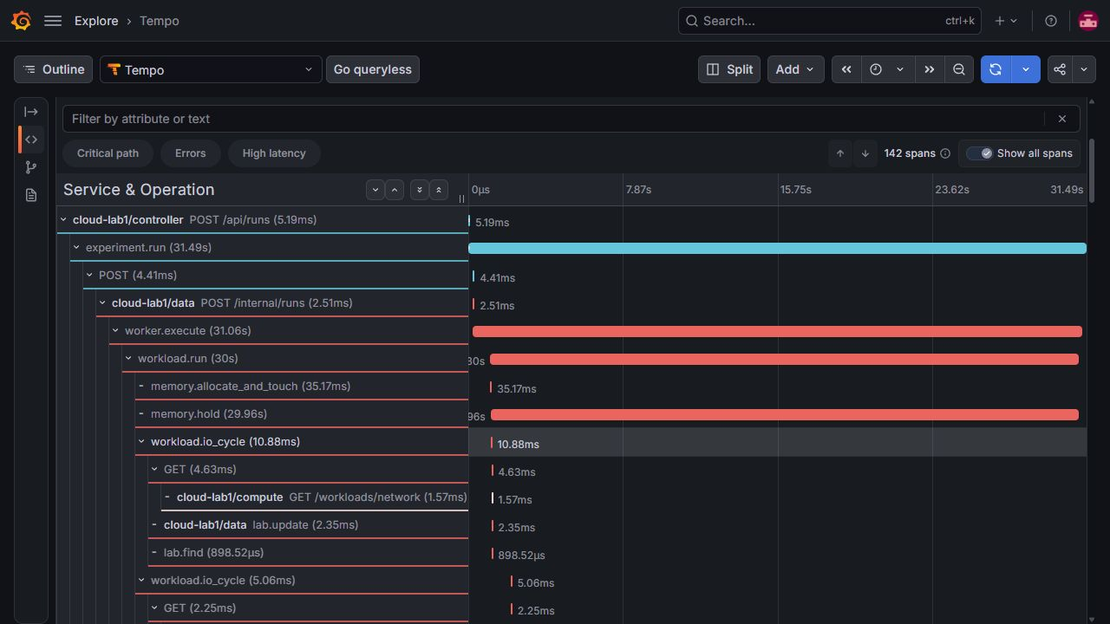
Figura 9: Gjurma e lidhur e eksperimentit Combined
Për lexueshmëri, detajet e cikleve të suksesshme regjistrohen në ciklin e parë dhe më pas jo më shumë se një herë në sekondë. Ciklet e tjera ruajnë kontekst jo-regjistrues, që Compute të mos krijojë gjurmë të palidhura. Çdo cikël i dështuar merr span gabimi, edhe kur nuk ishte përzgjedhur për detaje. Metrikat mbledhin të gjitha operacionet e raportuara pavarësisht këtij përzgjedhimi.
Gjendja failed ose interrupted shënohet si gabim; cancelled merr ngjarje anulimi. Kontrollet e shëndetit, ping-et e disponueshmërisë dhe polling-u rutinë përjashtohen. Nuk kapen trupat e kërkesave/përgjigjeve ose përmbajtja e statement-eve MongoDB. Span-et MongoDB tregojnë kohën e thirrjeve të driver-it, jo fazat e brendshme të serverit.
Gjurma Combined e ruajtur ka 142 span-e të lidhura. Radhët dhe timeout-et e eksportit janë të kufizuara; një Collector ose Tempo i padisponueshëm nuk duhet të ndryshojë rezultatin e ngarkesës. Një ndalim i fortë mund të humbë span-e dhe të lërë gjurmë jo të plotë. Skadimi i gjurmës pas rreth 24 orësh është i pavarur nga ruajtja e historikut. [1, 15]
ID e gjurmës: 1cdbe47bc835d1cd81c501ee55095ca0

3.6. Alokimi i burimeve dhe replikat
Preset-et ndryshojnë kufijtë e vendosjes, ndërsa CPU comparison mban të njëjtën sasi pune. Një njësi kryen të njëjtën llogaritje deterministe mbi 3 000 numra; një batch logjik ka 2 500 njësi. Medium përdor 32 batch-e, pra 80 000 njësi, me checksum të përfunduar 12 007 132 800 000. Versioni i algoritmit është sum-squares-v1; afati i sigurisë është 180 sekonda. [1]
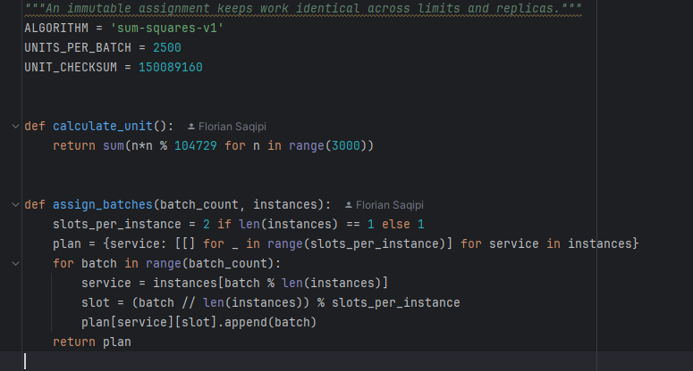
Figura 10: Shpërndarja deterministe e batch-eve
Me një Compute, dy procese marrin lista të alternuara batch-esh. Me dy instanca, secila ka një proces dhe merr 16 nga 32 batch-et. Caktimi ruhet përpara shpërndarjes. Worker-i refuzon caktime të ndryshuara për të njëjtën ID; Controller pranon një përfundim për secilin batch dhe nuk e rishpërndan automatikisht punën e dështuar ose të paqartë.
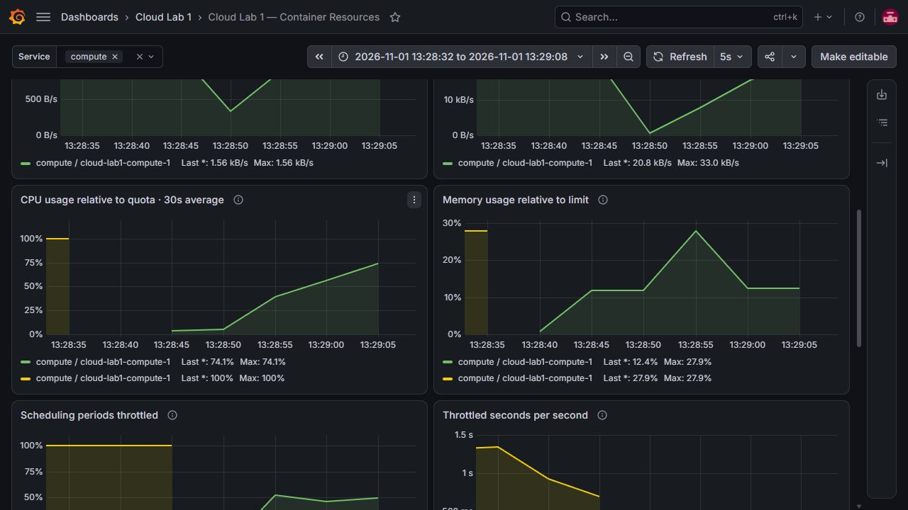
Figura 11: Përdorimi i CPU-së kundrejt kuotës
Skriptat vendosin një flamur të qëndrueshëm mirëmbajtjeje dhe verifikojnë mungesën e një eksperimenti aktiv. Pas ndryshimit, krahasojnë kufijtë e Docker-it me leximet cgroups v1/v2 të worker-ëve. Start lejohet vetëm pas verifikimit. Një dështim lë gjendje të dukshme mirëmbajtjeje. Snapshot-i i verifikuar ruhet me run-in dhe nuk ndryshohet kur aplikohet një preset tjetër më vonë.
Rezultatet e verifikimit të alokimit
Tabela 9 përmban ekzekutimet individuale të pranimit nga faza 4. Të gjitha rastet përfunduan 32 batch-e me të njëjtin checksum dhe dy procese llogaritëse gjithsej. Koha është ajo e raportuar nga worker-i; kulmi CPU përdor mostrat recent dhe nuk është maksimumi i mesatares 30-sekondëshe të shembujve të fazës 5.
Tabela 9: Krahasimet CPU dhe një/dy instanca Compute
Preset-i | Koha (s) | Kulmi recent CPU | Batch-et / proceset
cpu-05 | 68.643 | 0.502 bërthama | 32 në Compute; dy procese.
cpu-1 | 31.064 | 1.003 bërthama | 32 në Compute; dy procese.
cpu-2 | 14.884 | 1.929 bërthama | 32 në Compute; dy procese.
replica-1 | 31.922 | 1.001 bërthama | 32 në Compute; dy procese.
replica-2 | 15.664 | 0.998 / 1.000 | 16 për instancë; një proces secila.

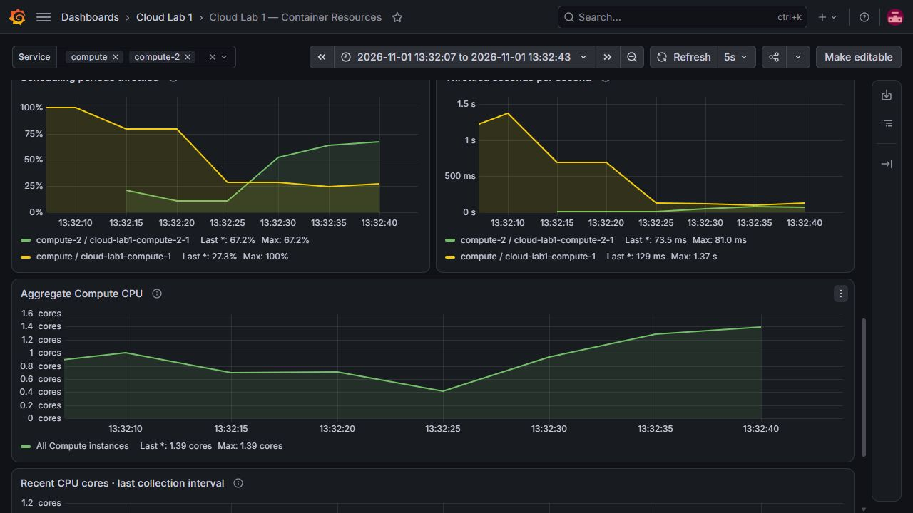
Figura 12: Burimet e instancave Compute dhe Compute-2
Te replica-2 rritet alokimi total nga një CPU/512 MiB në dy CPU/1 024 MiB. Rënia e kohës nuk përbën provë shkallëzimi me burime totale të barabarta. Mostra e pavarur Docker stats arriti 1.971 bërthama në rastin cpu-2, duke konfirmuar se konfigurimi mund të përdorë më shumë se një bërthamë kur pajisja e lejon.
Tabela 10: E njëjta ngarkesë Memory nën tre kufij
Kufiri Data | Alokimi / koha reale | Kulmi working set
256 MiB | 64 MiB / 30.001 s | 164.5 MiB
512 MiB | 64 MiB / 30.001 s | 171.0 MiB
1 024 MiB | 64 MiB / 30.001 s | 166.5 MiB

Asnjë nga kontejnerët e vëzhguar nuk u vra nga mungesa e memories. Kulmet nuk priten të jenë identike, sepse përfshijnë overhead dhe mostrim. Burimi i këtyre krahasimeve është docs/evidence/stage4/acceptance.json, bashkë me matjet dhe rekordet e veçanta për secilin preset. [15]

3.7. Eksperimentet dhe analiza e rezultateve
Katër shembujt e fazës 5 u kryen njëri pas tjetrit në baseline me gjurmim, me imazhe të pandryshuara. Secili kishte të paktën 30 sekonda gjendje të qetë përpara dhe 30 sekonda ftohje pas punës. Mostrat Prometheus janë pesë sekonda larg; normat e burimeve janë mesatare 30-sekondëshe. Numëruesit e punës merren nga rezultati i ruajtur, jo nga forma e grafikut. [15]
Eksperimenti CPU
ID e run-it: 8636fafc-6533-44c2-a330-1cce68f0841a
Tabela 11: Parametrat dhe rezultati i eksperimentit CPU
Elementi | Vlera e ruajtur
Profili / koha reale | Medium, 50% kohë aktive / 30.000 s
Puna / ritmi real | 44 953 cikle llogaritëse / 1 498.415 cikle/s
CPU Compute | Kulmi i mesatares 30 s: 0.558 bërthama
Gjendja / gabimet | completed, saved / 0 gabime

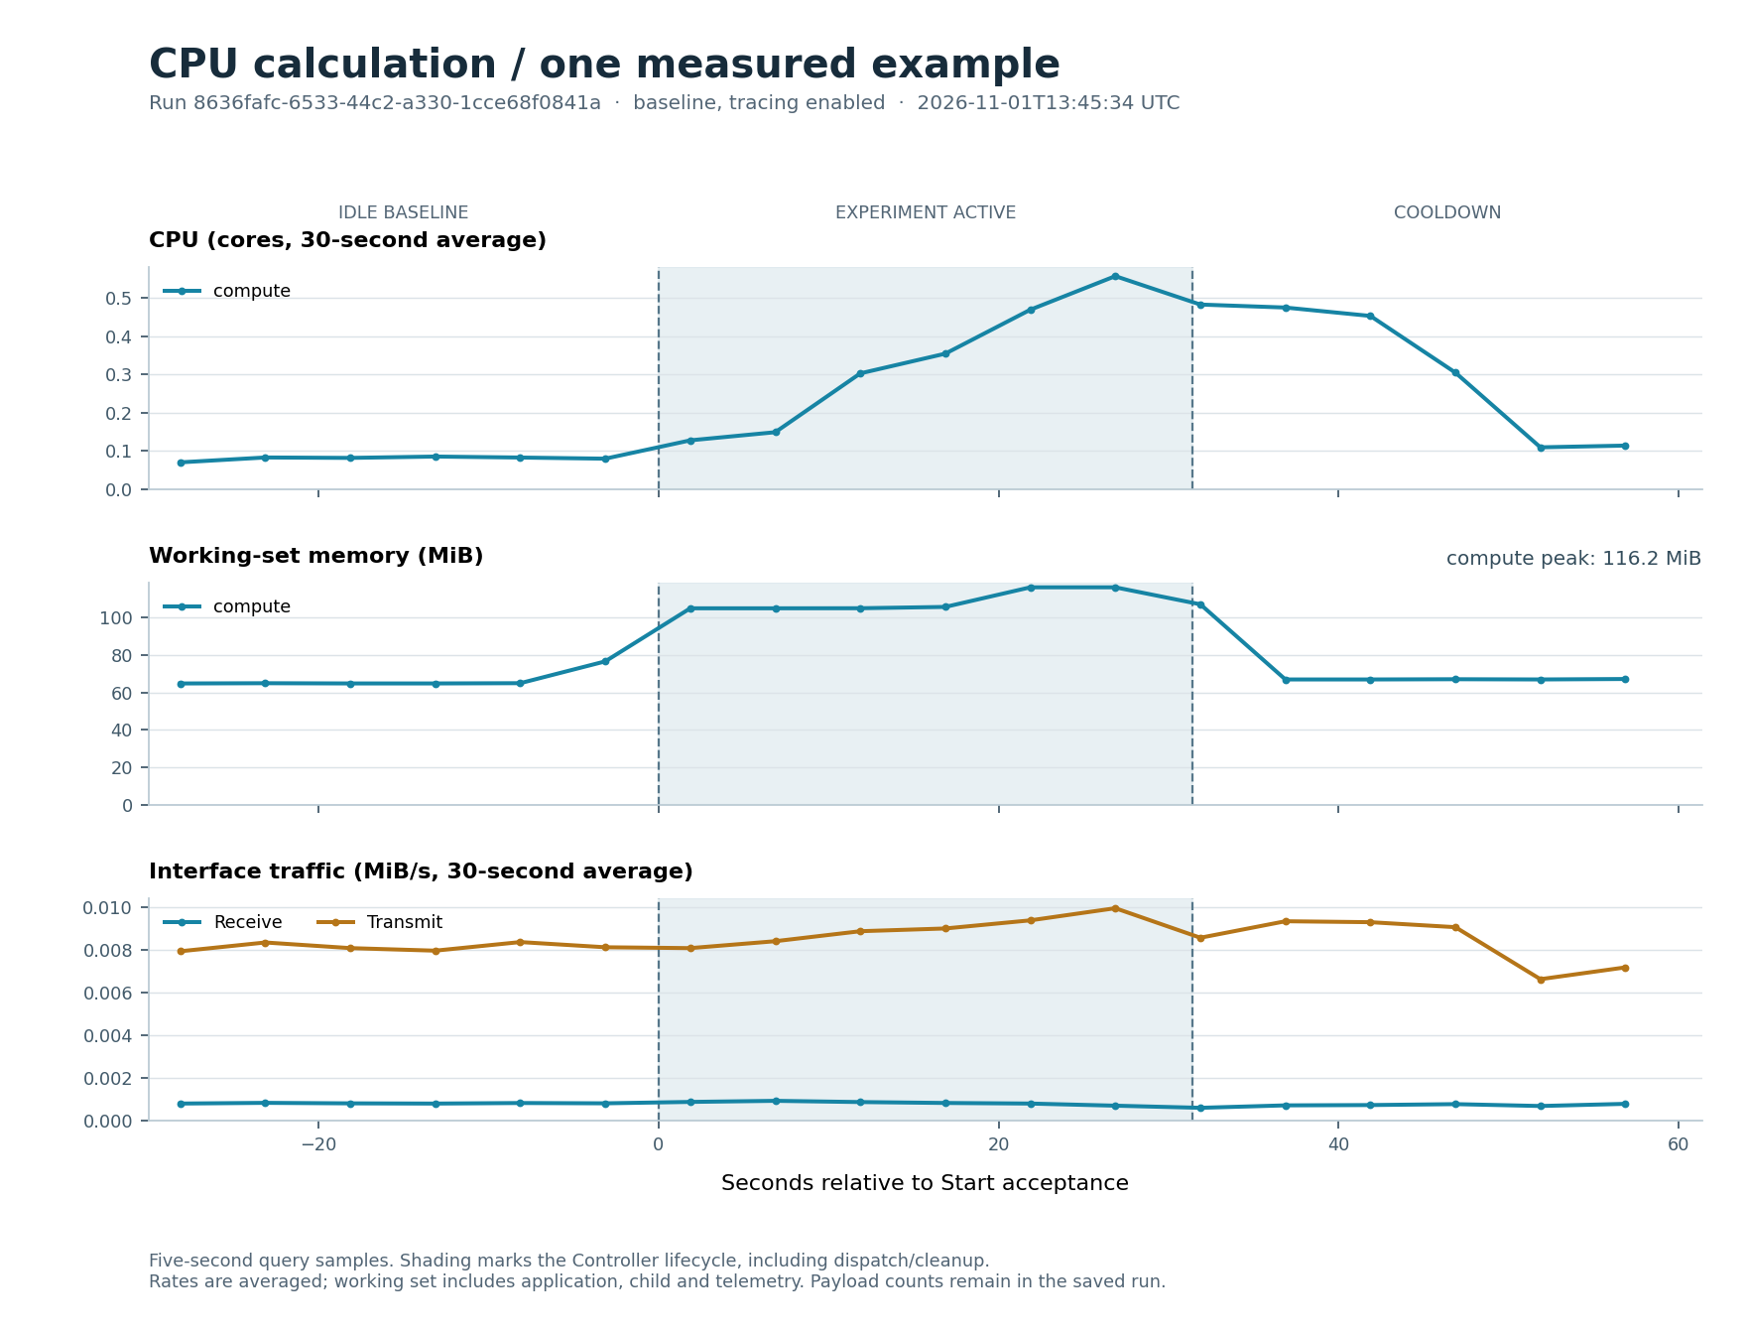
Figura 13: Matjet e eksperimentit CPU
Compute tregon rritje të aktivitetit dhe rënie gjatë ftohjes. Vlera 0.558 përfshin punën e shërbimit dhe observabilitetit, prandaj nuk është verifikim i një përqindjeje ekzakte 50%. Ciklet e kësaj ngarkese janë llogaritje elementare; nuk janë batch-et logjike prej 2 500 njësish të CPU comparison.
Eksperimenti Memory
ID e run-it: 5a804b0d-a5c2-481a-992b-4e1e96536c92
Tabela 12: Parametrat dhe rezultati i eksperimentit Memory
Elementi | Vlera e ruajtur
Buffer-i / koha reale | 64 MiB / 30.003 s
Faqet e prekura | 16 384 faqe prej 4 KiB
Working set Data | 65.8 → 169.1 → 66.0 MiB
Gjendja / gabimet | completed, saved / 0 gabime

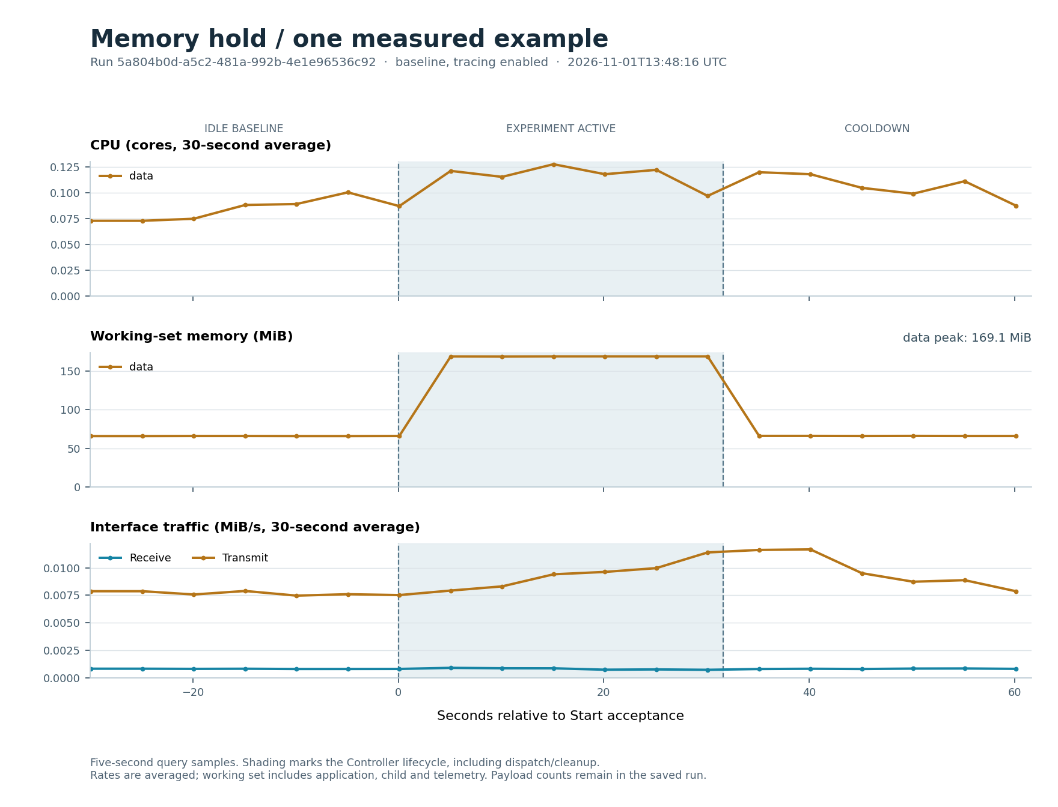
Figura 14: Matjet e eksperimentit Memory
Vlerat përmbledhin medianën e baseline-it, kulmin e mostrës së ruajtur dhe medianën e fundit të ftohjes. Rritja prej rreth 103 MiB është më e madhe se buffer-i 64 MiB: bashkë me të niset interpreteri i procesit dhe bibliotekat e nevojshme. Kthimi afër 66 MiB mbështet lirimin e buffer-it pas daljes së procesit; nuk premtohet rikthim në të njëjtin numër byte-sh.
Eksperimenti Network
ID e run-it: ead14011-9209-49a2-a061-9cb74ea41375
Tabela 13: Parametrat dhe rezultati i eksperimentit Network
Elementi | Vlera e ruajtur
Payload-i / synimi | 256 KiB për përgjigje / 5 kërkesa/s
Koha / përgjigjet e plota | 30.000 s / 150
Payload-i i lexuar / ritmi | 37.50 MiB / 5.000 kërkesa/s
Kulmi receive Data | 1.202 MiB/s, mesatare 30 s
Gjendja / gabimet | completed, saved / 0 gabime

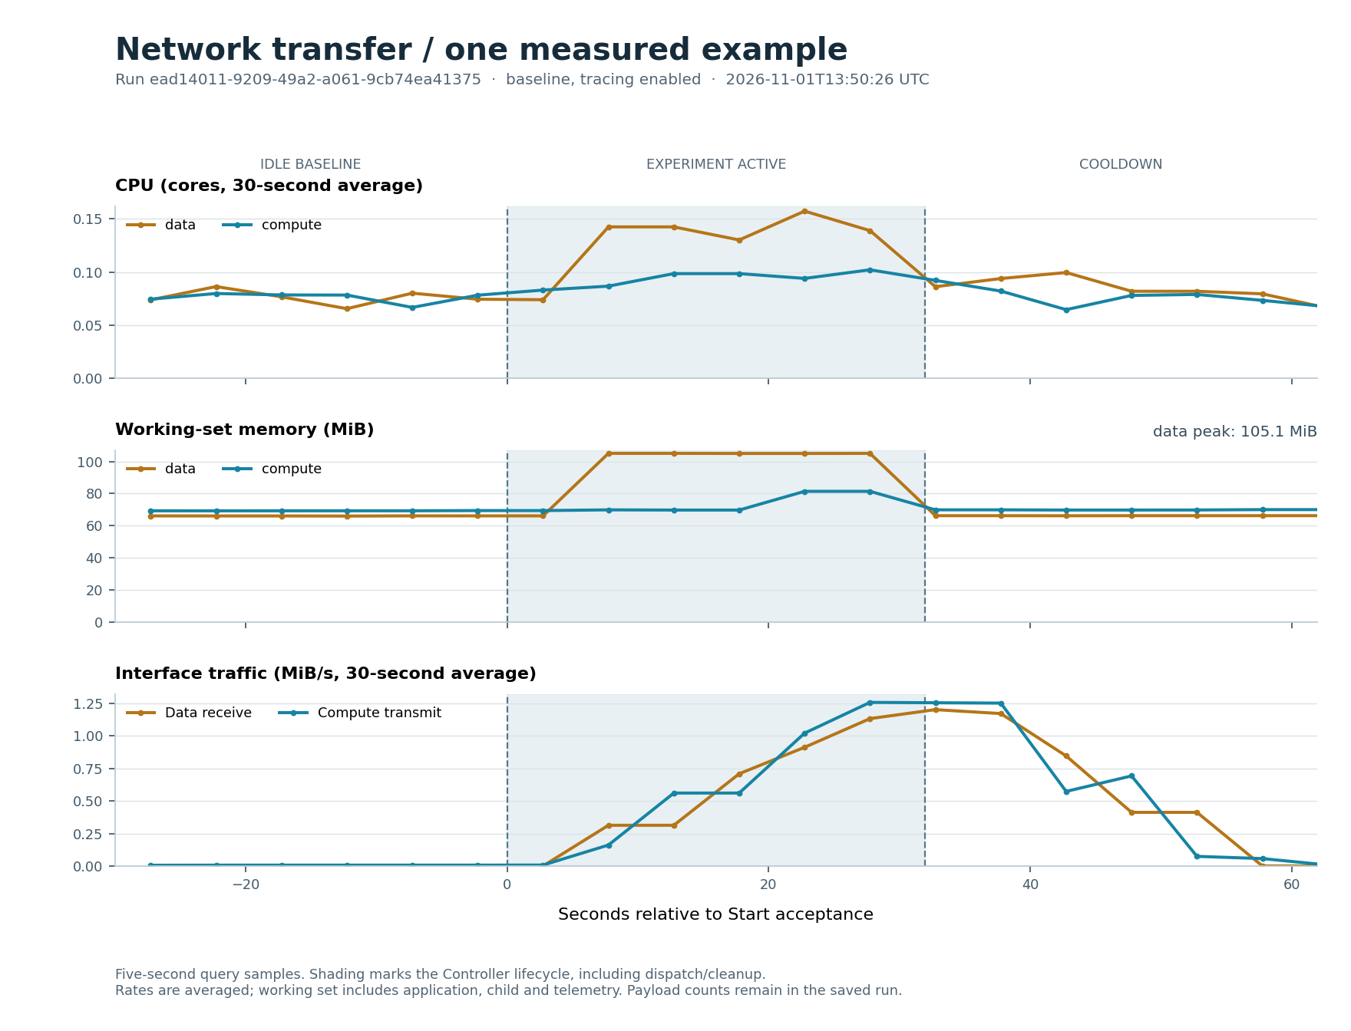
Figura 15: Matjet e eksperimentit Network
Numri 150 dhe sasia 37.50 MiB vijnë nga run-i. Synimi i payload-it është 1.25 MiB/s, por kulmi i ndërfaqes në një grafik të mesatarizuar nuk është kontroll ekzakt i kësaj vlere. Trafiku përfshin protokollet dhe kërkesa të tjera, ndërsa dritarja 30-sekondëshe mund të kapë edhe intervale para ose pas punës. Data pranon të dhëna; Compute i transmeton ato.
Eksperimenti Combined Data
ID e run-it: 2f24ccd5-bc82-483b-906c-14fe16c1f6a8
Tabela 14: Parametrat dhe rezultati i eksperimentit Combined
Elementi | Vlera e ruajtur
Memoria / payload-et | 64 MiB; rrjet 256 KiB; databazë 16 KiB
Synimi / koha reale | 5 cikle/s / 30.005 s
Rrjeti | 150 përgjigje, 37.50 MiB, 4.999 kërkesa/s
Databaza | 150 shkrime, 150 lexime, 150 cikle; 4.999 cikle/s
Working set Data / gabimet | 66.3 → 170.0 → 66.4 MiB / 0 gabime

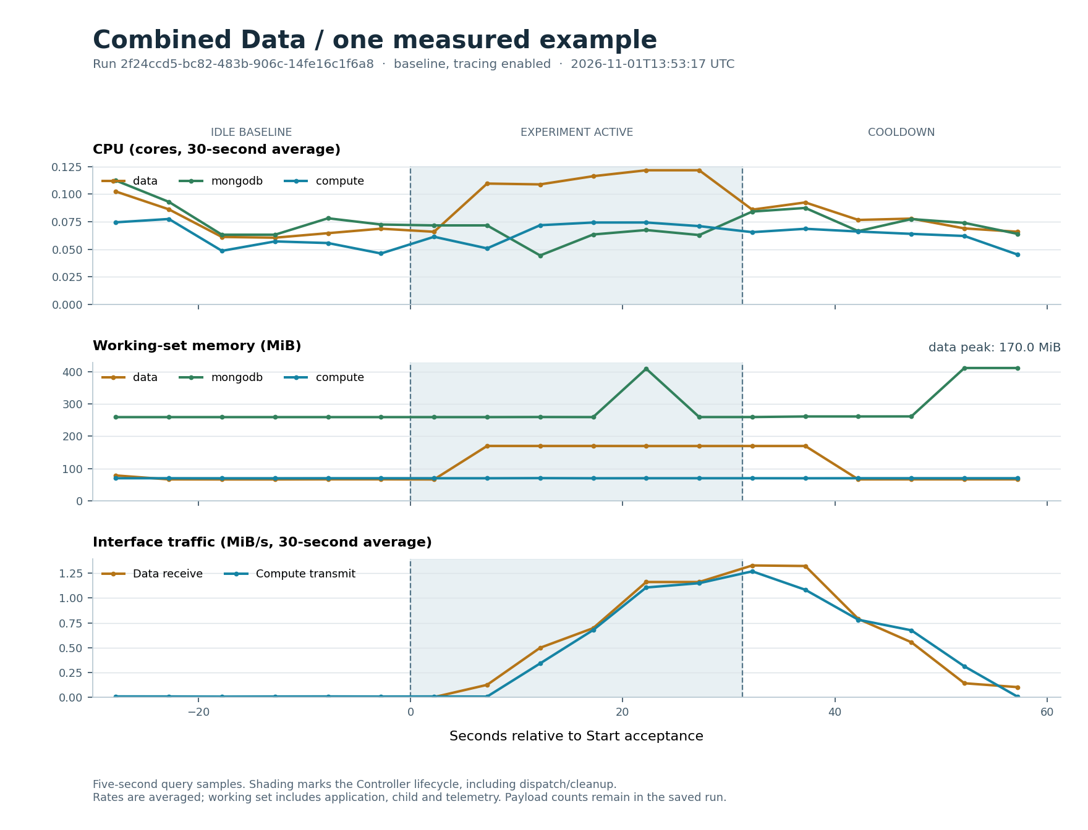
Figura 16: Matjet e eksperimentit Combined
Run-i përfundoi completed dhe u ruajt. Aktiviteti lidh memorien e Data-s, trafikun me Compute dhe shkrim/leximin MongoDB. Dokumentet e përkohshme u pastruan, ndërsa përmbledhja mbeti në historik. Pastrimi nuk garanton që cache-i i MongoDB të rikthejë menjëherë memorien në nivelin fillestar. Ritmi 4.999 pasqyron numëruesin dhe kohën reale, jo një dështim kundrejt synimit 5/s. Gjurma e këtij run-i është ajo e Figurës 9. [4, 15]

3.8. Testimi, sfidat dhe kufizimet
Evidenca dallon testet automatike nga kontrollet e pranimit në mjedisin e punës. 31 testet ekzistuese mbulojnë validimin, konfliktet, idempotencën, afatet, anulimin, proceset, rikuperimin dhe pjesët e observabilitetit. 127 kontrollet përfundimtare të fazës 5 përfshijnë query-t, CSV-në, gjendjet e ndërfaqes dhe materialet e ruajtura; nuk janë 127 teste të tjera unitare. [15]
Tabela 15: Përmbledhje e verifikimeve të ruajtura
Kontrolli | Rezultati i vëzhguar
Regresioni automatik | 31 teste të kaluara në kontejner të izoluar.
Kontrollet përfundimtare të fazës 5 | 127 kontrolle të kaluara; të dhënat e mëparshme mbetën të disponueshme.
Katër shembujt | Të përfunduar, të ruajtur, pa gabime operacionale të raportuara.
Stop nga ndërfaqja, Memory | cancelled brenda 1.958 s në rastin e testuar.
Stop me replika, faza 4 | 1.054 s; pa procese llogaritëse të mbetura.
Gjendja përfundimtare e fazës 5 | Baseline me gjurmim; nëntë shërbime; asnjë run aktiv, rezultat pending ose dokument i përkohshëm.

Rifreskimi i shfletuesit ruajti dukshmërinë e punës aktive. Mirëmbajtja dhe humbja e lidhjes e bllokuan Start me mesazh shpjegues. Restart-et e Controller ose worker-it shënuan interrupted dhe nuk e përsëritën punën. Worker-i i paarritshëm e mban sistemin të bllokuar derisa të përcaktohet gjendja e tij; përndryshe një eksperiment i ri mund të mbivendosej me punë të panjohur.
Gjatë implementimit u korrigjuan query që përfshinin seri të vjetra pas rikrijimit të kontejnerëve, sintaksa e bashkimit të raporteve dhe përdorimi i mesatares 30-sekondëshe për punë që zgjat më pak. U shtuan kontrolle për mostrat e freskëta dhe krahasim me Docker stats. Këto hapa tregojnë pse një dashboard bosh ose një exporter i arritshëm nuk mjafton si provë e monitorimit korrekt.
Matjet përfshijnë Python-in, kontrollet e shëndetit dhe observabilitetin. Mostrimi pesësekondësh mund të humbë kulme të shkurtra; dritaret 30-sekondëshe dhe dyminutëshe e zbusin sinjalin. p95 me pak vëzhgime është i përafërt. Numëruesit resetohen në restart dhe një proces i vrarë fort mund të humbë intervalin e fundit të progresit. Gjurmët kanë kohë ruajtjeje më të shkurtër se historiku.
Katër skenarët dhe krahasimet e alokimit janë vëzhgime individuale në një laptop, me ngarkesa sintetike. Nuk japin interval besueshmërie, performancë të garantuar ose efikasitet shkallëzimi me burime të barabarta. Burimet dhe ID-të e run-eve lejojnë kontrollimin e numrave pa i vlerësuar nga screenshot-et.

IV. Përfundime

4.1. Arritjet kryesore
Projekti realizoi kërkesën për monitorimin e CPU-së, memories dhe rrjetit të kontejnerëve përmes Prometheus dhe Grafana. Aplikacionet Flask krijojnë ngarkesa të kufizuara, ndërsa cAdvisor mat ndikimin e tyre real. Përdoruesi konfiguron eksperimentin, ndjek progresin dhe ndalon punën ose shqyrton rezultatin pas përfundimit. Aktiviteti në grafik lidhet kështu me parametrat dhe veprimin që e shkaktuan.
Numëruesit e aplikacionit tregojnë punën e kryer dhe gabimet; gjurma Combined lidh Controller, Data, Compute dhe thirrjet e klientit MongoDB. Historiku, eksporti CSV dhe konfigurimi i ruajtur i vendosjes mundësojnë kontrollimin e rezultateve. Kontrollet e dokumentuara mbështesin funksionimin e anulimit, pastrimit dhe rikuperimit brenda rasteve të verifikuara.

4.2. Gjetjet dhe kufizimet
Katër shembujt treguan ndryshime të dallueshme në burimet përkatëse. CPU e rriti aktivitetin e Compute; alokimi 64 MiB e rriti memorien e Data-s dhe dalja e procesit e afroi atë me nivelin fillestar. Network përfundoi 150 përgjigje, me 37.50 MiB payload, ndërsa Combined përfundoi edhe 150 cikle shkrim/leximi në databazë, pa gabime të raportuara. Memoria totale e kontejnerit përfshin edhe proceset dhe bibliotekat, prandaj nuk barazohet me buffer-in e kërkuar. Pastrimi i dokumenteve nuk garanton lirimin e menjëhershëm të cache-it MongoDB. [15]
Krahasimet CPU me të njëjtën punë dhe checksum treguan kohë më të shkurtër kur u rrit kuota: nga 68.643 sekonda me 0.5 CPU në 14.884 sekonda me 2 CPU. Me dy instanca Compute, puna u nda duke mbajtur dy procese llogaritëse gjithsej. U rritën edhe CPU-ja dhe memoria totale e lejuar; ky rezultat nuk provon efikasitet shkallëzimi me burime të barabarta. Buffer-i 64 MiB u përdor me sukses nën të tre kufijtë e memories të testuar. [15]
Këto janë vëzhgime individuale në një laptop me ngarkesa sintetike. Mostrimi pesësekondësh dhe mesatarizimi mund të zbusin kulmet dhe ta vonojnë paraqitjen e ndryshimit. Matjet përfshijnë punën shtesë të aplikacionit dhe observabilitetit. Rezultatet demonstrojnë mekanizmat e realizuar, pa garanci statistikore për performancën ose përgjithësim në mjedise prodhimi.

4.3. Zhvillimi i ardhshëm
Hapi vijues është një studim me përsëritje, rend të kontrolluar të konfigurimeve dhe intervale të njëjta qetësimi. Ai do të lejonte krahasimin e ndryshueshmërisë së kohëve dhe ndikimit të gjurmimit. Zgjerimet mund të përfshijnë ngarkesa nga aplikacione reale, alarme dhe vendosje në makina virtuale ose cloud publik. Parametrat dhe rezultatet e ruajtura ofrojnë bazën për këto prova të kontrolluara.

V. Referencat
Burimet elektronike janë konsultuar më 1 nëntor 2026. Kodi dhe konfigurimet e projektit citohen në [1]; evidenca e rezultateve dhe e verifikimeve në [15].
[1] Grupi i projektit. CRM_GR5_observability_stack. Kodi burimor, konfigurimet dhe udhëzuesit e laboratorit. GitHub, 2026. https://github.com/floriansaqipi/CRM_GR5_observability_stack
[2] Docker Inc. Docker Compose. Dokumentacioni zyrtar për shërbimet, rrjetet dhe volumet. https://docs.docker.com/compose/
[3] Pallets Projects. Gunicorn — Flask Documentation. Ekzekutimi i aplikacioneve Flask me serverin WSGI Gunicorn. https://flask.palletsprojects.com/en/stable/deploying/gunicorn/
[4] MongoDB Inc. WiredTiger Storage Engine. Motori i ruajtjes dhe përdorimi i cache-it në MongoDB. https://www.mongodb.com/docs/manual/core/wiredtiger/
[5] Prometheus Authors. Monitoring Docker container metrics using cAdvisor. Mbledhja e metrikave të kontejnerëve me cAdvisor dhe Prometheus. https://prometheus.io/docs/guides/cadvisor/
[6] Prometheus Authors. Overview. Modeli i monitorimit dhe i serive kohore në Prometheus. https://prometheus.io/docs/introduction/overview/
[7] Grafana Labs. Provision Grafana. Konfigurimi i burimeve të të dhënave dhe dashboard-eve nga skedarët. https://grafana.com/docs/grafana/latest/administration/provisioning/
[8] Prometheus Authors. Metric and label naming. Emërtimi i metrikave dhe kufizimi i kardinalitetit të etiketave. https://prometheus.io/docs/practices/naming/
[9] Prometheus Python Client Authors. Custom Collectors. Familjet e metrikave dhe mbledhësit e përshtatur në klientin Python. https://prometheus.github.io/client_python/collector/custom/
[10] OpenTelemetry Authors. OpenTelemetry Flask Instrumentation. Instrumentimi i kërkesave Flask dhe përjashtimi i URL-ve. https://opentelemetry-python-contrib.readthedocs.io/en/latest/instrumentation/flask/flask.html
[11] OpenTelemetry Authors. Propagation. Përhapja e kontekstit të gjurmimit në Python. https://opentelemetry.io/docs/languages/python/propagation/
[12] OpenTelemetry Python Authors. Working With Fork Process Models. Inicializimi i gjurmimit me modelet e proceseve Gunicorn dhe uWSGI. https://opentelemetry-python.readthedocs.io/en/latest/examples/fork-process-model/README.html
[13] OpenTelemetry Authors. Collector. Pranimi, përpunimi dhe eksportimi i të dhënave të telemetrisë. https://opentelemetry.io/docs/collector/
[14] Grafana Labs. Grafana Tempo. Ruajtja, kërkimi dhe vizualizimi i gjurmëve të shpërndara. https://grafana.com/docs/tempo/latest/
[15] Grupi i projektit. Evidenca e verifikimit dhe e eksperimenteve të fazave 4–5. Burimi i rezultateve dhe i kontrolleve: acceptance.json; experiments.json; verification.json; unit-tests.txt; combined/trace.json. Dosjet docs/evidence/stage4/ dhe docs/evidence/stage5/ në repository [1], 2026. https://github.com/floriansaqipi/CRM_GR5_observability_stack/tree/main/docs/evidence

